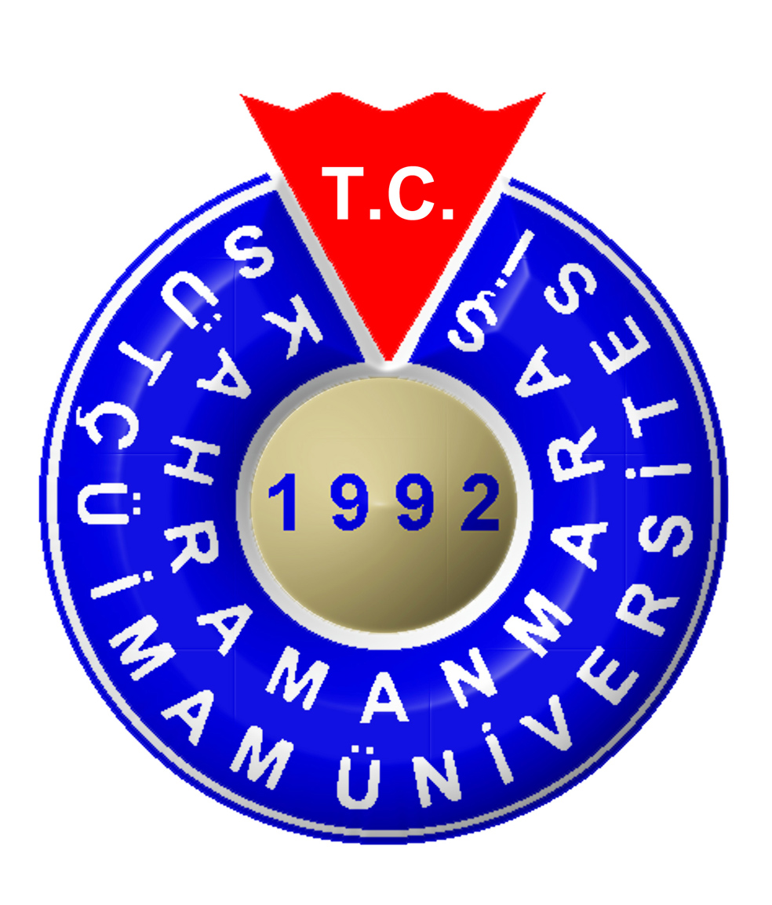
T.C.
KAHRAMANMARAŞ SÜTÇÜ İMAM ÜNİVERSİTESİ REKTÖRLÜĞÜ
Erasmus Kurum Koordinatörlüğü

2015-2016 Akademik Yılı Erasmus+ Programı
Öğretim Elemanları için Ders Verme ve Eğitim Alma Hareketliliği
Başvuru Duyurusu

2014 yılı itibariyle sona eren Erasmus programı yerine Avrupa Birliği Komisyonu tarafından 2014-2020 yılları arasını kapsayan Erasmus+ programı yürürlüğe konulmuştur. Bu program kapsamında partner ülkelerin sayısı Avrupa Birliği dışında bazı ülkeleri de kapsayacak biçimde genişletilirken hibe miktarları önemli ölçüde azaltılmıştır. Bu nedenle 2015-2016 Akademik Yılı için Üniversitemize tahsis edilen hibe miktarı doğrultusunda Ders Verme Hareketliliğinden 9, Eğitim Alma Hareketliliğinden ise 6 personelimizin yararlanabilecektir.
Program bütçesini etkin ve adil kullanabilmek amacıyla daha önce Erasmus programından yararlanmamış olanlara öncelik tanınacaktır. Bu kapsamda hareketlilikten faydalanacak Öğretim elemanları, başvurular arasında yapılacak olan kura ile belirlenecektir.
2015-2016 akademik yılı Erasmus Ders Verme ve Eğitim Alma Hareketliliğinden yararlanmak isteyen akademik ve idari personelimiz Ek-C’de yer alan başvuru formunu doldurup imzalayarak 28.10.2015–13.11.2015 tarihleri arasında;
- Erasmus Kurum Koordinatörlüğü’ne elden teslim etmeleri veya
- Taranmış ve imzalı başvuru formunu Erasmus Kurum Koordinatörlüğü’nün int-relations@ksu.edu.tr ya da aylin.yardimci@ksu.edu.tr e-osta adreslerinden birine göndermeleri gerekmektedir.
Anlaşmamız bulunan Üniversitelerin listesi, program kapsamındaki ülkelerin günlük hibe miktarları ve bugüne kadar programdan yararlanan öğretim elemanlarının listesi eklerde yer almaktadır.

Erasmus Personel Hareketliliğinin iki alt grubu bulunmaktadır. Hareketlilikten yararlanmak isteyen personel bunlardan yalnızca birine başvuruda bulunabilirler.
1) Ders Verme Hareketliliği: Yükseköğretim kurumlarında çalışan öğretim elemanlarının farklı bir (28 AB Ülkesi veya 4 AB’ye Aday Ülkede) program ülkesinde yer alan Erasmus Üniversite Beyannamesi (EÜB) sahibi bir yükseköğretim kurumunda ders vermesine olanak sağlar.
2) Eğitim Alma Hareketliliği: Yükseköğretim kurumlarında çalışan öğretim elemanları, yönetici kadro ve idari personelin EÜB sahibi bir yükseköğretim kurumunda veya işletmelerde eğitim almasına olanak sağlar.

Seçim ve Değerlendirme Kriterleri:
Daha önce programdan yararlanmamış olanlara öncelik tanınacak kontenjan dolmadığı takdirde diğer başvurular değerlendirmeye alınacaktır.

  - Erasmus+ Ders Verme Hareketliliğinden Yararlanmak İçin Sağlanması Gereken Koşullar:
• Ders verme hareketliliği kapsamında gidilecek kurumla Üniversitemiz arasında ikili anlaşma bulunması,
- Gidilecek yükseköğretim kurumundan kabul/davet yazısı alınması,
• Hem gönderen hem de misafir olunan yükseköğretim kurumu tarafından mutabık kalınmış 2 ile 5 iş günü arasında (seyahat hariç ) düzenlenmiş bir öğretim programı (teaching program),
• Ders verme süresinin ise en az 8 ders saatini içermesi gerekmektedir.
Bu kapsamda Hareketlilikten yararlanan Öğretim Elemanlarının İngilizce seviyelerinin İngilizce ders verecek düzeyde olması beklenmektedir..

2015-2016 Erasmus+ Eğitim Alma Hareketliliğinden Yararlanmak için Sağlanması Gereken Koşullar:
• Eğitim Alma Hareketliliği kapsamında gidilecek kurumla daha önceden yapılmış ikili bir anlaşma bulunması zorunlu değildir. Fakat eğitim alınacak kurumla anlaşma yapılması veya gidilecek işletmelerden alınacak bir kabul/davet yazısı Üniversitemiz adına tercih edilir.
• Hem gönderen hem de misafir olunan yükseköğretim kurumu tarafından mutabık kalınmış 2 ile 5 iş günü arasında (seyahat hariç ) düzenlenmiş bir öğretim programı (training program) yapılması gerekmektedir.
Bu kapsamda Hareketlilikten yararlanan Öğretim Elemanlarının İngilizce seviyelerinin iyi düzeyde olması beklenmektedir.

Yukarıda sayılan koşullar bağlamında gerekli kabul/davet yazıları ile teaching/training programları, hareketlilikten yararlanacak öğretim elemanlarının sorumluluğundadır. Bu konularda Erasmus Kurum Koordinatörlüğü’nün herhangi bir yükümlülüğü bulunmamaktadır.

Ek-A. Personel hareketliliğine ilişkin gündelik hibeler de aşağıdaki gibidir:

Ülke Grupları | Hareketlilikte gidilen ülkeler | Günlük hibe miktarları (€)
Grup A | Danimarka, İrlanda, Hollanda, İsveç, Birleşik Krallık | 144
Grup B | Avusturya, Belçika, Bulgaristan, Kıbrıs Rum Kesimi, Çek Cumhuriyeti, Finlandiya, Fransa, Yunanistan, Macaristan, İzlanda, İtalya, Lihtenştayn, Lüksemburg, Norveç, Polonya, Romanya, İsviçre, Türkiye | 126
Grup C | Makedonya, Almanya, Letonya, Malta, Portekiz, Slovak Cumhuriyeti, İspanya | 108
Grup D | Hırvatistan, Estonya, Litvanya, Slovenya | 90

Bu ödemelere ek olarak katılımcılar seyahat maliyetlerini karşılamak için aşağıda belirtilen desteği alacaklardır:

Seyahat Mesafeleri | Tutar (€)
100 ile 499 KM arasında | 180
500 ile 1999 KM arasında | 275
2000 ile 2999 KM arasında | 360
3000 ile 3999 KM arasında | 530
4000 ile 7999 KM arasında | 820
8000 KM ve üzeri | 1100

Seyahat mesafesinin hesaplanmasında, Avrupa Birliği’nin Erasmus + programının yürütülmesinden sorumlu kurumu olan Avrupa Komisyonu’nun mesafe hesaplayıcısı kullanılacaktır. Söz konusu hesaplayıcıya aşağıdaki linkten ulaşılabilir:

http://ec.europa.eu/programmes/erasmus-plus/tools/distance_en.htm
2015-2016 Erasmus Personel Hareketliliği, 1 Haziran 2015 - 30 Eylül 2016 tarihleri arasında geçerlidir.

• Personel Hareketliliği faaliyetinden hibesiz olarak da yararlanılabilir.
• Üniversitemize ait Erasmus ikili anlaşmalarına
http://disiliskiler.ksu.edu.tr/Default.aspx?SId=8184&Med=7357 adresinden ulaşılabilir.
• Başvuru formlarındaki bölümlerin eksiksiz olarak ve elektronik ortamda doldurulması gerekmektedir.

NOT:

- Hareketlilik tarihleri 2 döneme (Kasım-Mart ve Mart-Eylül) ayrılmış olup yukarıda belirtilen bütçe her iki dönem için eşit olarak kullanılacaktır.

- 17.11.2015 Salı günü saat 12.30’da Öğrenci İşleri Daire Başkanlığı Zemin Katında bulunan Erasmus Ofisi’nde hareketlilik faaliyetlerinden yararlanacak personellerin belirlenmesi için kura çekilişi yapılacaktır. Bu işlem herkese açıktır.

EK-C Ders Verme Hareketliliği Başvuru Formu

T.C.
KAHRAMANMARAŞ SÜTÇÜ İMAM ÜNİVERSİTESİ REKTÖRLÜĞÜ
ERASMUS KURUM KOORDİNATÖRLÜĞÜ
ERASMUS+ PROGRAMI

DERS VERME HAREKETLİLİĞİ BAŞVURU FORMU

Kişisel Bilgiler

Adı Soyadı:

Fakülte ve Bölümü:
Gidilmek İstenen Ülke, Üniversite veya İşletme Adı:
Hareketliliğin Yapılacağı Tarihler: | 15 Kasım 2015 - 15 Mart 2016  15 Mart 2016 - 30 Eylül 2016
Ofis-Cep Telefon Numarası: | Ofis:  Cep:
E- posta:

*Hareketliliği gerçekleştireceğimi beyan etmiş olduğum dönemin (yukarıda seçmiş olduğum) başlangıcı itibariyle 1 ay içerisinde gerekli evrakları (kabul yazısı, öğretim anlaşması, eğitim anlaşması vs.) Erasmus Kurum Koordinatörlüğüne teslim etmemem durumunda yedek listeden başka bir öğretim elemanın bu programdan yararlanacağını bildiğimi beyan ederim.

İmza

T.C.
KAHRAMANMARAŞ SÜTÇÜ İMAM ÜNİVERSİTESİ REKTÖRLÜĞÜ
ERASMUS KURUM KOORDİNATÖRLÜĞÜ
ERASMUS+ PROGRAMI

EĞİTİM ALMA HAREKETLİLİĞİ BAŞVURU FORMU

Kişisel Bilgiler

Adı Soyadı:

Fakülte ve Bölümü:
Gidilmek İstenen Ülke, Üniversite veya İşletme Adı:
Hareketliliğin Yapılacağı Tarihler: | 15 Kasım 2015 - 15 Mart 2016  15 Mart 2016 - 30 Eylül 2016
Ofis-Cep Telefon Numarası: | Ofis:  Cep:
E- posta:

*Hareketliliği gerçekleştireceğimi beyan etmiş olduğum dönemin (yukarıda seçmiş olduğum) başlangıcı itibariyle 1 ay içerisinde gerekli evrakları (kabul yazısı, öğretim anlaşması, eğitim anlaşması vs.) Erasmus Kurum Koordinatörlüğüne teslim etmemem durumunda yedek listeden başka bir öğretim elemanın bu programdan yararlanacağını bildiğimi beyan ederim.

İmza

